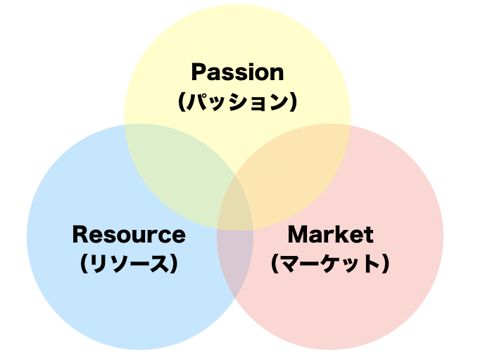
PRMシート

ポジショニングを作っていく前の「素材集め」として、
PRM（Passion/Resource/Marketの３つ）の観点で
分析していきましょう。例に上げた質問を参考に記入下さい。

■あなたのPassionがあることは？（あなたが「やりたい」こと）
質問例）・あなたがお金をもらえなくても、やりたいことは何ですか？
・あなたが「それをしていると、あっという間に時間が過ぎること」は？
・あなたがやる気になったり、やっていて充実感ややりがいを感じられることは何ですか？
■あなたのResourceは？（あなたの「得意」なこと）
質問例） ・あなたが今までに一番、時間やお金を使ってきたことは何ですか？
・あなたが成果や実績をあげてきたことは何ですか？
・あなたがよく人から頼まれたり、誘われたりすることは何ですか？
■あなたが関心のあるMarketは？（あなたが「売れる」と思っていること）
質問例） ・あなたが考える「顧客のニーズが高い」のは、どんな分野ですか？
・最近の流行り・トレンド・雑誌などで頻繁に取り上げられてきているのは、どんなものですか？
・あなたがモデリングしたい人、理想としている人は？ その人のポジショニングは？

